Responda a los siguientes puntos basándose en la información dada en el material de lectura para la semana y por lo menos 2 lecturas adicionales de su elección. El material adicional debe componerse de artículos científicos, publicaciones revisadas por pares académicos o capítulos de libros publicados. Por favor realice su taller respetando el formato y modelo de citación APA e incluya sus referencias adicionales al final de su taller.
1. Basándose en el aprendizaje por descubrimiento de Jerome Brunner y sus 10 principios base expuestos en el OVA de la semana uno, postule dos ejemplos de situaciones que se puedan dar en la vida cotidiana de niños en edad escolar en donde se vea reflejado un proceso de aprendizaje por descubrimiento. Justifique su respuesta y exponga como se ven reflejados cada uno de los principios en sus ejemplos.
Rta: Un ejemplo práctico seria a un grupo de niños que conozcan los colores primarios, darles unas pinturas para que descubran por si mismos los colores secundarios.
Otro ejemplo seria poner en el tablero de clase ejemplos de las propiedades matemáticas de la suma y guiar a los alumnos para que descubran la propiedad.
En estos dos ejemplos se basa en el principio en que todo conocimiento real es aprendido por uno mismo.
En síntesis, implica que el alumno aprenda mediante el descubrimiento de relaciones entre conceptos (proposiciones); ya que se le presentan los contenidos de forma pasiva y él debe sacar sus propias conclusiones (método inductivo).
Este tipo de enseñanza implica la creación de un currículo en espiral, es decir, trabajando periódicamente los mismos contenidos, cada vez con mayor profundidad; para que el estudiante continuamente modifique las representaciones mentales que ha venido construyendo.

2. Investigue sobre los experimentos realizados por Edward Thorndike con animales. Exponga los objetivos, metodología y principales descubrimientos de estos. Posteriormente, exponga la relevancia de estos estudios para la comprensión y conceptualización del aprendizaje por ensayo y error.
Rta: La ley efecto de Edward es una de las llamadas teorías de estímulo -respuesta, teorías fundamentales para los principios del condicionamiento. Estas teorías se basan en el supuesto de que el comportamiento humano es aprendido. Uno de los primeros colaboradores del campo fue Edward Thorndike con la ley del efecto, publicada en 1905, cuya influencia fue muy importante en las teorías del condicionamiento sobre las que se basan los psicólogos conductistas, especialmente sobre la teoría del condicionamiento operante de Skinner.
La ley del efecto ha tenido dos lecturas diferentes, una que se puede caracterizar como empírica y la otra como teórica (Mackintosh, 1974). En este capítulo se van a tratar los aspectos empíricos de la ley del efecto, por cuanto de la formulación original de Thorndike parecen desprenderse un conjunto de procedimientos que aplicados correctamente llevarían a incrementar o disminuir la probabilidad futura de cualquier actividad conductual. No obstante, es importante resaltar que el interés de Thorndike fue explicar la naturaleza del proceso de la asociación, para lo que introdujo un método de experimentación riguroso alejado de la mera colección anecdótica del comportamiento de los animales.
Aquí conviene resaltar exclusivamente que lo que él denominó “efecto” (satisfacción o incomodidad) no formaba parte de la asociación. La asociación, para Thorndike, se establecía entre la situación y la respuesta (asociaciones estímulo-respuesta), siendo el efecto consecuente el mecanismo para el establecimiento de dicha asociación. Dichas asociaciones no eran, por tanto, entre la situación ambiental y la consecuencia reforzante, ni entre la respuesta y el reforzador, en un lenguaje más actual. Según Thorndike no se formaban asociaciones de ideas o se generaban expectativas, el resultado era a través de un proceso mecánico, automático. Llegó a considerar que el aprendizaje se podía explicar sin más bagage teórico que el ofrecido por la ley del efecto y la ley del ejercicio – el convencimiento de que la mera repetición de una respuesta en una situación pudiera también fortalecer el vínculo entre ambas -. La aceptación de la ley del ejercicio y de la versión negativa de la ley del efecto (el efecto de las consecuencias aversivas sobre la formación de asociaciones) han sido aspectos más debatidos de la propuesta de Thorndike.
El procedimiento general empleado por Thorndike consistió en encerrar animales en diferentes cajas y situar comida en el exterior. Actividades específicas de los animales les permitían escapar de la caja y obtener el alimento. Registró los diferentes comportamientos de los animales y, sobre todo, el tiempo que tardaban en salir de la caja. Comprobó que la latencia para escapar era cada vez menor y representó estos datos en curvas de aprendizaje. Dichas curvas se caracterizan por una disminución gradual del tiempo empleado en salir de la caja, que es mayor al principio del entrenamiento. Para Thorndike, dichos registros cuantitativos representan adecuadamente el progreso de la asociación. Thorndike comprobó además que la forma de dichas curvas de aprendizaje era semejante en diferentes especies animales, gatos, perros, pollos, y con muy diferentes requerimientos de respuesta (cf. Thorndike, 1898). A pesar de reconocer la importancia de un proceso asociativo de naturaleza general, Thorndike (1898) puntualizó: “... aunque las asociaciones formadas son tales que no pueden haber sido previamente experimentadas o provistas por la herencia, no están todavía tan alejadas del curso ordinario de la vida del animal. Significan simplemente la conexión de un cierto acto con una situación específica y el placer resultante, y este tipo general de asociación se encuentra a lo largo de la vida normal del animal”
Thorndike (1898) teorizó que los animales vienen equipados innatamente con varios “impulsos de acción”, de forma que, si uno de estos impulsos resulta efectivo para la situación, dicho impulso se verá fortalecido; si el impulso no resulta eficaz, dicho impulso se debilitará. Esta idea ha sido desarrollada más profusamente por autores posteriores (p.ej., Bolles, 1970), pero da una indicación de que Thorndike ya era consciente de que no todas las respuestas se aprenden con igual facilidad. Algunos actos no se encuentran innatamente predeterminados ante situaciones concretas, de forma que el proceso selectivo ejercido por la ley del efecto puede transformar los comportamientos en caricaturas del acto inicial. Por ejemplo, Thorndike (1898) observó que cuando se pedía a un gato que se lamiese o rascase para escapar de la caja, el comportamiento derivó en un simple vestigio del acto requerido: “... El lameteo degeneró en un mero giro rápido de la cabeza con uno o dos movimientos arriba y abajo con la lengua extendida. En lugar de un rascado fuerte, el gato mueve rápidamente su pata arriba y abajo por un instante” (p. 28). Estas, y otras observaciones, han llevado a algunos a cuestionar la naturaleza general de la ley del efecto (cf. Seligman, 1970). Otros investigadores, sin embargo, ven en dichas observaciones la eficacia misma de la ley del efecto (cf. Domjan y Galef, 1983); en las observaciones de Thorndike, la conducta “degenera” porque el requerimiento para el reforzamiento también degenera. En las páginas que siguen se presentará una síntesis de los principales descubrimientos que pudieran limitar la aplicación de la ley del efecto, pero serán interpretados desde una perspectiva que pretende integrar el bagage filogenético y los mecanismos seleccionistas ejercidos por el reforzamiento. 2. La ley del efecto como generaliza.
Lo más relevante aquí es La idea fundamental que expresa la Ley del Efecto es, si una consecuencia percibida como positiva (y, por tanto, satisfactoria) ocurre justo después de una acción, es más posible que esa misma acción vuelva a producirse. En cambio, si después de una acción llega un estímulo desagradable o doloroso, las posibilidades de repetir esa acción disminuirían.
Por otro lado, esta ley fue propuesta tanto para describir el comportamiento animal como el de los seres humanos. Una de las características del conductismo, que Thorndike ayudó a inaugurar, era que al restar importancia o incluso negar la funcionalidad de la consciencia en los actos sus esquemas podían ser aplicados a muchas formas de vida, prácticamente todas aquellas capaces de aprender: ratones, moluscos, etc.

3. Investigue y exponga los principales aspectos que diferencian al aprendizaje vicario del aprendizaje en acto. Ejemplifique cada uno de estos tipos de aprendizaje por medio de una actividad o situación de la vida cotidiana.
Rta: El aprendizaje en acto es aprender por medio de las consecuencias de nuestros hechos los cuales son de manera activa. Se produce cuando el sujeto construye. Es importante que la actividad sea real. Desde este punto se debe destacar que cuando los hechos son exitosos estos se mantienen. Las consecuencias son orientadoras guían a la persona sobre los actos necesarios para desarrollar una conducta apropiada.
En el aprendizaje Vicario, nos explica que desde pequeños estamos atentos y pasamos observando lo que se presenta a nuestro alrededor. Las conductas observadas la imitamos y con ello aprendemos.
Aprendizaje por observación. Procesos: atención, retención, producción y motivación.
Aprendizaje por observación. Este se divide en los siguientes procesos:
Atención: El observador debe prestar atención a los acontecimientos importantes que el medio le presenta.
Retención: La información modelada se codifica y transforma para que pase a formar parte de la memoria.
Producción: Todos los sucesos observados se ven traducidos en concepciones que son modelados por conductas abiertas, la cuales pueden ser observadas y medibles.
Motivación: Un sujeto motivado está más dispuesto al aprendizaje y por consiguiente está atento y produce lo modelado. Lo ideal sería que el aprendiz modele las acciones más importantes.
Para concluir es importante señalar que el solo hecho de observar
Según la corriente cognoscitiva social, observar modelos no garantiza el aprendizaje ni la capacidad para exhibir más tarde las conductas, sino que cumple funciones de información y motivación: comunica la probabilidad de las consecuencias los actos y modifica el grado de motivación de los observadores para actuar del mismo modo. Los factores que influyen en el aprendizaje y el desempeño son el estadio de desarrollo del aprendiz, el prestigio y la competencia de los modelos, así como las consecuencias vicarias, las metas, las expectativas y la autoeficacia (Schunk, 1997.p. 141).
El ejemplo para el aprendizaje vicario es que tengo 2 hijas y desde muy pequeñas antes de dormir ellas siempre me veían arrodillarme en la cama para orar… lo interesante de esto es que ellas sin necesidad de decirles que lo hicieron ellas lo hacen por si solas incluso me llena de emoción saber que ahora al verlas antes de dormir se arrodillan y oran… y el otro ejemplo es que también pasa cuando me afeito me piden que les eche espuma y con una peinilla se afeitan ellas…

4. Realice un esquema que resuma y contraste los principales postulados del aprendizaje por descubrimiento, el aprendizaje por ensayo y error y el aprendizaje social.
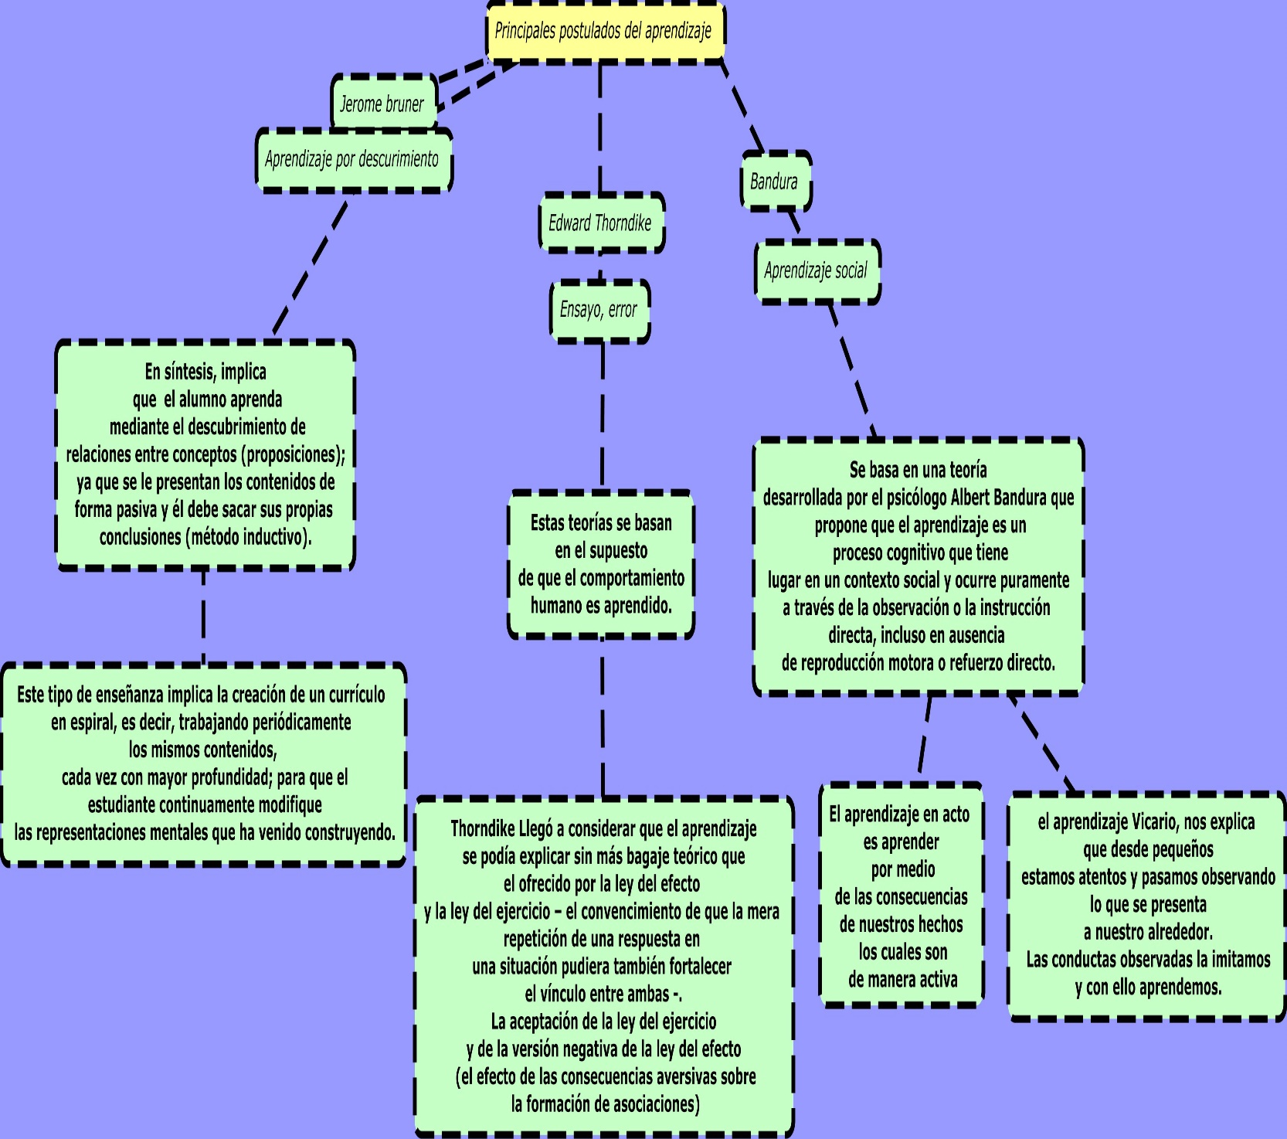

5. Elija uno de los tipos de aprendizaje abordados durante esta semana y exponga un caso de la vida cotidiana adulta en el cual se puedan ver reflejados los principales postulados del tipo de aprendizaje de su elección. Sea claro y específico al explicar la relación entre cada uno de los principios y el ejemplo elegido.
El tipo de aprendizaje que en mi vida cotidiana es el aprendizaje social, ya que a través de este aprendizaje me identifico, por ejemplo, en lo que tiene que ver con mi vida cotidiana en mi trabajo lo que he aprendido es a través de la observación el ver como mis compañeros se desempeñan como hablar, sus ademanes palabras el tono de voz. Eso me a llevado a poder a través de la observación a poner en practica es tipo de aprendizaje y sin duda alguna he podido ver los resultados.

